La materia e l’ispirazione

Interpretare tutte le possibilità della materia: ecco il concetto da cui proviene l’ispirazione della Mariani Collection, un’inedita serie di arredi firmata dall’architetto Maurizio Morazzoni che si distingue per l’impiego e la ricerca accurata di materiali preziosi. Sperimentazione è la parola chiave e, alla base della sperimentazione, c’è la materia. Dalla passione e dal lavoro dell’architetto, che cerca sempre soluzioni nuove, nasce questa raccolta composta da tavoli, tavolini, madie, contenitori, lampade caratterizzata da un ricercato accostamento di materiali quali metallo e legno, cristalli, marmi e tessuti personalizzabili, come anche trattamenti innovativi.
Una collezione nata da una ricerca costante avvenuta nel corso degli anni che ha consentito di poter selezionare i marmi più raffinati, di utilizzare materiali atipici nella produzione di mobili. Una ricerca che si pone l’obiettivo di creare qualcosa di inedito, di mai visto prima e di proporre così al mercato soluzioni d’arredo che si contraddistinguono per la loro creatività e originalità. Librerie, tavoli, madie sono la parte centrale della collezione, dove gioca un ruolo primario il legno, quello che profuma di quella autenticità che solo un lavoro nato dalla ricerca e la produzione a mano in falegnameria può donare. Librerie e tavoli che si differenziano per i loro dettagli, per la scelta e l’accostamento di diversi colori, per la personalizzazione delle forme e delle dimensioni e per la capacità di combinare diversi materiali tra loro.
Una collezione che non è mai uguale a se stessa dove ogni elemento diventa un oggetto di design di pregio perché personalizzato ed unico, fatto su misura per il cliente, rispecchiando quello che è il suo gusto personale, arricchito dal tocco di maestria e sapienza dell’architetto. L’offerta di Mariani si fa quindi ogni giorno più ampia e sofisticata per proporre soluzioni sempre più personalizzate che si sposino con il gusto contemporaneo per arredare le case che trasformano l’oggi in domani. Quelle case che saranno riconoscibili per i pezzi iconici della Mariani Collection, inediti proprio come ognuno di noi.
Ma c’è di più, quella di Mariani è una collezione che non nasce da un estro creativo solipsistico e avulso dal contesto, ma nasce dal progetto nelle sue infinite declinazioni, generato dall’inserimento in contesti sempre nuovi e mutevoli, coerenti con ricerche che hanno la propria collocazione nello spazio e nel tempo.

Il gioco dell’illusione
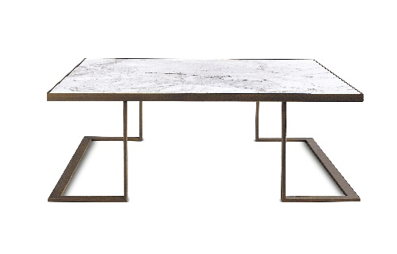
Il Tavolino Ted di forma rettangolare nasce da un’esigenza minimale di dare vita ad una forma geometrica inaspettata, come se fosse un gioco di illusione. Realizzato in metallo brunito o nichel nero con piano in marmo calacatta, riducendo al minimo gli spessori dei materiali, il tavolino mostra elegantemente le sue linee che si intrecciano tra di loro senza interruzioni. La sua caratteristica è proprio l’essenzialità delle forme e nelle sue varie angolazioni crea un armonioso ed equilibrato effetto visivo. La misura standard è 100x100x35, personalizzabile su desiderio del cliente. Il tavolino Ted si contraddistingue per la sua qualità e robustezza nonostante l’apparente esilità.

Cosa apparirà?

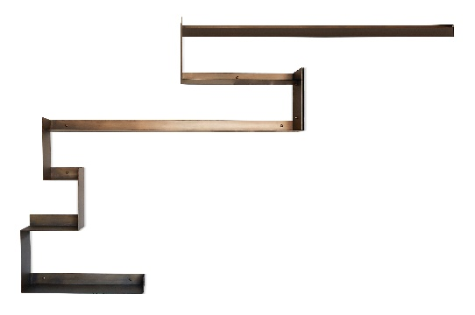
Immaginate di tracciare una linea con la matita a mano libera sulla parete, una linea dalla forma perfetta, come se tutti i puntini fossero precisamente uniti da tratti ben definiti: è la Libreria Fettuccia, che si caratterizza per la sua forma sottile, apparentemente semplice ma perfettamente lineare. Di dimensioni e lunghezze variabili, la Libreria può essere personalizzata come lo desidera il cliente. Realizzata in metallo laccato brunito nero naturale si distingue per la sua estetica pulita ed essenziale. Una libreria dal carattere moderno che attende solo di essere riempita di oggetti, libri o di tutti gli effetti personali che rappresentano la vita di ognugno di noi. Di grande impatto visivo, dona un tocco originale e inusuale all’ambiente, rendendo la casa ancora più unica.

Semplice ed essenziale

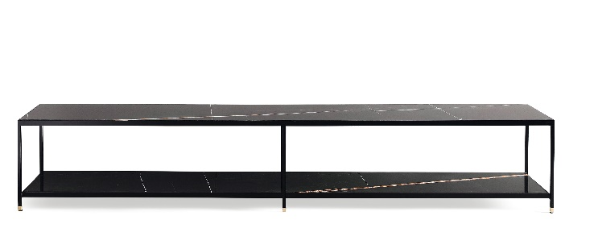
Semplice ed essenziale ma tutto ciò che serve. E’ la madia Bax, dal fascino industriale, realizzata in metallo nero o brunito con piedini in ottone satinato. Personalizzabile nei materiali, il top può variare dal laccato opaco a quello lucido a diverse tipologie di marmo. Ricercata nei dettagli, nasce per soddisfare diverse esigenze all’interno degli ambienti urban style. Si contraddistingue proprio per la sua flessiblità d’uso: da libreria a mobile tv a elemento svuota tasche all’ingresso. La madia Bax si inserisce con facilità in qualsiasi ambiente della casa, trova spazio nella zona pranzo o nel soggiorno, ma anche in ingresso e in camera da letto. Un mobile contenitore che può diventare tutto ciò che il cliente desidera, conferendo agli spazi personalità.

Il rombo del design

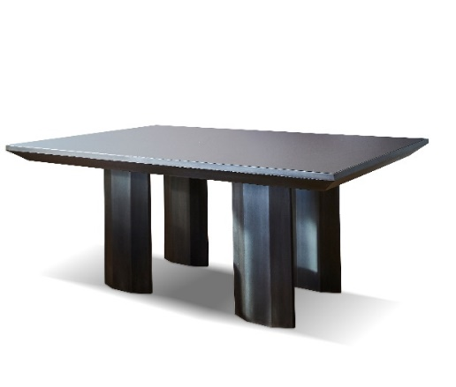
Scultoreo e imponente, il tavolo Rombo prende il nome proprio dalla forma delle sue gambe, funzionali a sorreggere il peso del pianale superiore che viene smaterializzato nelle sue dimensioni grazie alle fasce laterali opportunamente inclinate per far percepire solo un leggero spessore. Il tavolo si distingue per la preziosità e ricerca dei materiali, realizzato in metallo nero o bronzato con superfice di appoggio in cristallo opaco. Un complemento d'arredo elegante ed esclusivo, dal design moderno ideale per creare un ambiente dall’effetto molto suggestivo. Si presenta maestosamente nella sua misura standard 180x120x75, personalizzabile su richiesta.

Il minimalismo e il bassotto

Minimalista, dalle linee semplici e pulite, ispirata ad un bassotto, il cane che si caratterizza dall'altezza proporzionalmente inferiore alla lunghezza: è la consolle Gastone la cui lunghezza può variare da 130 a 300 cm mentre la larghezza è di 45 cm e l’altezza di 75 cm.
Strutturata da due pannelli laterali di forte spessore che garantiscono robustezza e staticità è priva di elementi strutturali visibili nella parte sottostante il piano. Realizzata in metallo brunito con top in marmo calacatta o lavato opaco mette in risalto l’essenzialità, l’equilibrio e l’eleganza formale senza necessità di ulteriori elementi decorativi.

Tutte le sfumature dell’onice
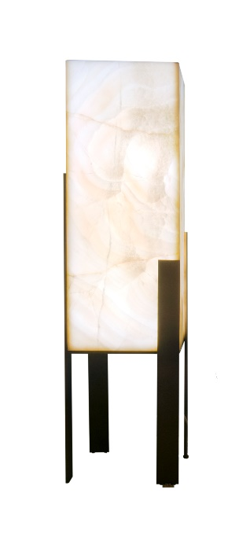

La lampada Onice è la conferma di come un prodotto lapideo naturale sia in gradi di trasmettere e diffondere fasci di luce e di generare un’atmosfera calda e accogliente. L’onice, quando si illumina è, infatti, in grado di creare, grazie alla sua struttura naturale, una fantasmagoria di sfumature caratterizzata da una straordinaria originalità e unicità. La struttura in metallo su cui la lampada poggia è minima in modo che il blocco di onice possa esprimersi in tutta la sua bellezza.

Leggerezza e forza

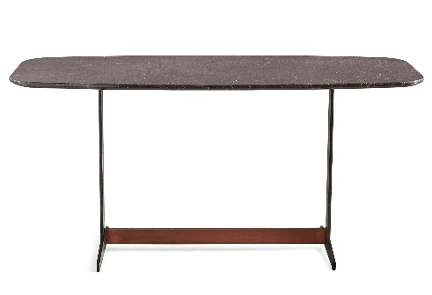
L’ispirazione della consolle Mimì nasce dall’immagine di un foglio di carta che fluttua nell’aria per poi adagiarsi a terra per poggiare, in questo caso, su una base di metallo sottilissima e resistente. Sia il piano sia i metalli possono essere customizzati in funzione del progetto e della collocazione di destinazione con legni, laccature o marmi.

L’armonia della memoria
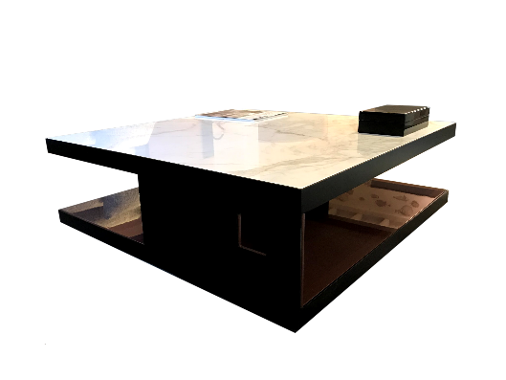
Il tavolino Felix raccoglie un frammento di memoria per la Fratelli Mariani e rispecchia il marchio di forma quadrata ereditato da uno dei suoi fondatori di nome Felice ed a lui è dedicato. Felix è personalizzato per il cliente sia nelle finiture del metallo sia nelle laccature interne sia nei piani del top che posso essere realizzati in legno laccato e marmo.

Nostalgiche riflessioni
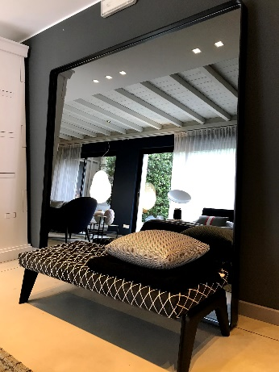

Lo specchio Frame è un oggetto d’arredo con una forte carica simbolica di grandi dimensioni ma elegante e snello ad esprimere leggerezza e armonia; è contornato da un’unica cornice che crea un suggestivo effetto cannocchiale che conferisce, a sua volta, una sensazione di profondità, generata dalla sua rientranza e dai suoi spigoli arrotondati; suggestivo anche il vetro riflettente fumè e il metallo brunito.

La leggerezza del marmo
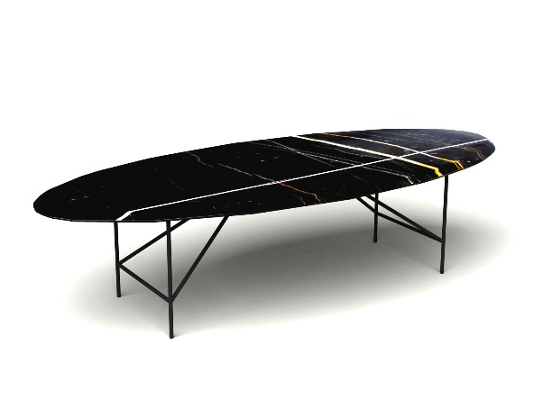
Nato nel contesto di un progetto in cui il piano in marmo doveva dominare la scena e la parte strutturale passare in secondo piano, divenendo quasi invisibile, questo tavolino Ovale vede un audace rovesciamento delle parti, tale per cui, grazie alla sua altezza, il marmo appare sospeso, etereo e suggestivo. Questo modello è realizzabile in legno laccato e marmo.

MARIANI DESIGN
Arluno - via Marconi, 12 (Italia)
Milano - via Visconti di Modrone, 8 (Italia)
Ph. +39 029017193
www.marianidesign.it - info@arredamentimariani.it

OGS SRL PUBLIC RELATIONS & COMMUNICATION
Milano - Via Koristka 3, (Italia)
Ph. +39 023450605
www.ogs.it - info@ogs.it

